新 书 推 荐

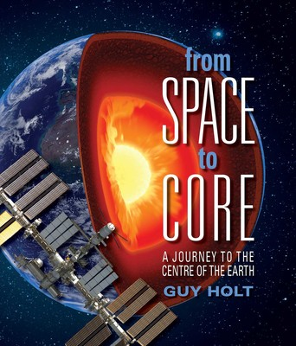
中文书名：《从宇宙到地心：一段前往地心的冒险之旅》
英文书名：From Space to Core：A Journey to the Centre of the Earth
作 者：Guy Holt
出 版 社：WILD DOG Books
代理公司：ANA/Emily Xu
页 数：48页
出版时间：2020年4月1日
代理地区：中国大陆、台湾
审读资料：电子稿
类 型：儿童益智科普

内容简介：

当我们离开国际空间站，驶向地球中心的时候，一项探索与发现的任务就要开始了！

《从太空到地心》延续了从国际空间站到地心的旅程。在此过程中，小读者们将被普及许多与宇宙太空相关的科学知识，了解到从太空到地心的各个层面。因为这本书每一页都有一个刻度，让读者很容易知道他们在地球深处旅行了多远，并且可以清楚地看到在那个层面上，有哪些关键的自然及人造奇观……

媒体评价：

“很好地帮你解答那些令人迷惑的问题……谁不想在自己的想象中畅游，去到日落区的最底部、及深海区的顶部。”
——Katy Gerner, Reading Time

“《从太空到核心》的范围非常广泛，巧妙地运用简短有趣的信息，吸引了人们的注意力。”
——Nicole Nelson, ReadPlus 2020

内页插图：

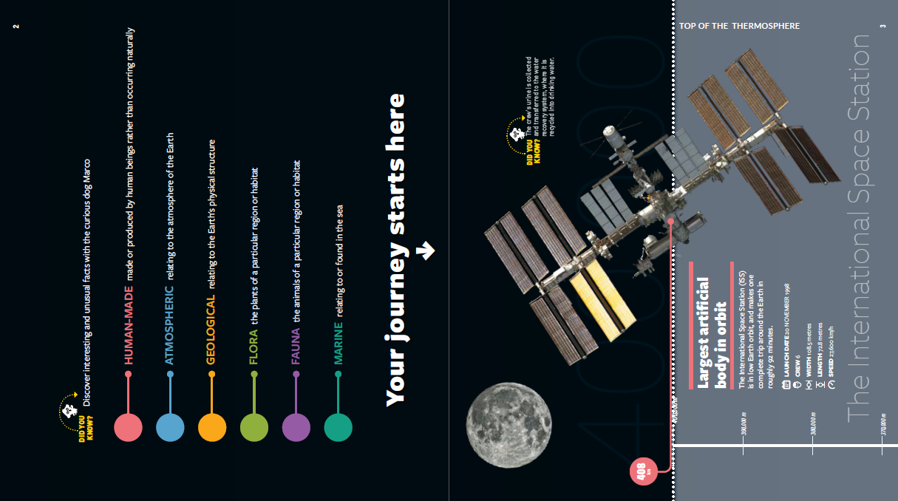
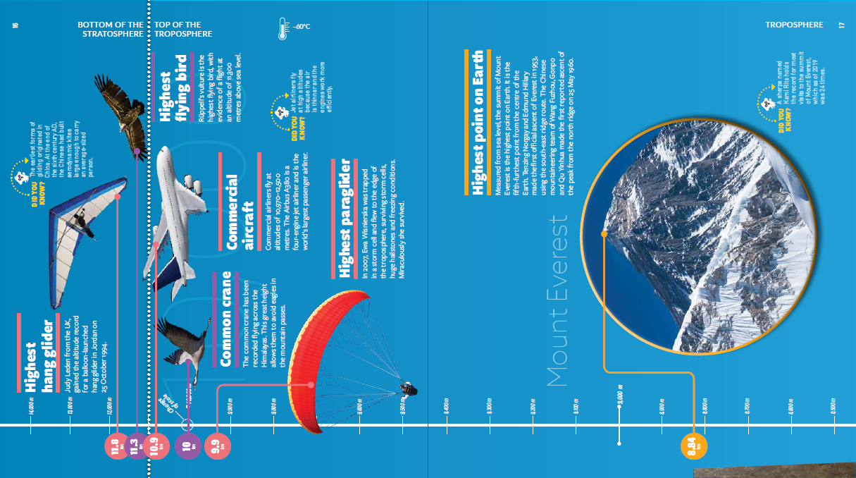
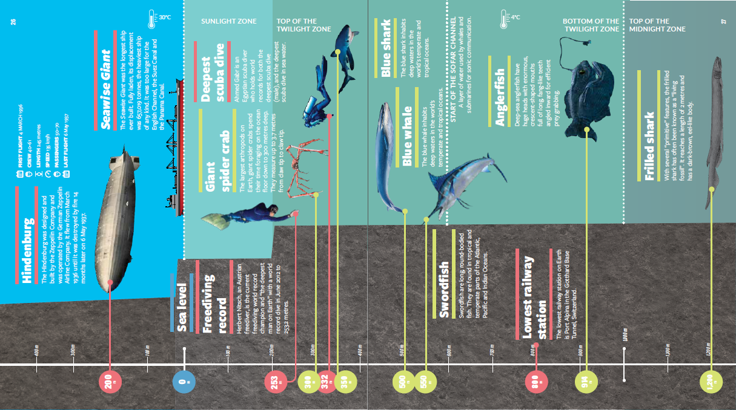

作 者 前 作

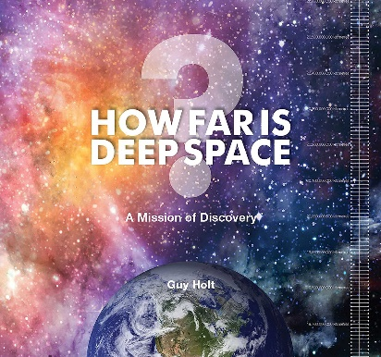
中文书名：《深空有多远》
英文书名：HOW FAR IS DEEP SPACE: A MISSION OF DISCOVERY
作 者：Guy Holt
出 版 社：WILD DOG Books
代理公司：ANA/Emily Xu
页 数：56页
出版时间：2014年11月1日
代理地区：中国大陆、台湾
审读资料：电子稿
类 型：儿童益智科普
简体中文版权已回归

内容简介：

来吧！当我们离开地球，前往太阳系最遥远的地方时，就要开始一项探索与发现的任务啦。一路上你可以了解到我们的近邻行星、卫星、小行星和彗星，以及人类取得的诸多惊人的科学成就。

这本书从地球表面开始了它的第一页，当你翻页的时候，它将带你穿越大气层，经过所有人类在宇宙中树立的重要里程碑，到达深空的边缘。

- 巧妙的布局和伴随的距离刻度使潜在的复杂信息易于理解。
- 动态的图形和照片可以吸引读者的注意力，书中还有适合年轻读者阅读的小贴士。
- 向孩子们介绍了一个奇妙的新视角来带他们看看周围的世界。
- 是孩子们学校里需要学习的主要课程，有教辅资料可供参考。

作者简介：

盖伊·霍尔特（Guy Holt）是盖伊设计工作室的创始人，20多年来他一直在澳大利亚墨尔本工作。他还经营着一家名为Holt by Hand的新设计公司，生产引人注目的墨尔本茶巾。在搬到墨尔本之前，他曾在英国、德国和巴布亚新几内亚工作。他擅长技术插图，多年来为前沿出版商和制造商绘制插图和地图。在为许多不同的出版物工作过之后，盖伊决定是时候整理他自己的书了。

2015年，Wild Dog Books帮他出版了第一本书《深空有多远》，讲述了从国际太空站(ISS)出发，经过行星，探索到宇宙的浩瀚并发现了地球大气层不同层的有趣事实。盖伊在设计这本书时使用了易于阅读的小块文本、照片和图表来帮助读者明白这些很难理解的内容。2019年，该书中文版出版，是在一张长达13米的拉出页上完成的!

不工作的时候，盖伊喜欢拍建筑照片，还会和他的意大利狗狗卢戈(Lugo)在一起。更多相关资料见作者官网：Design | Guy Holt Illustration and Design

内文插画：

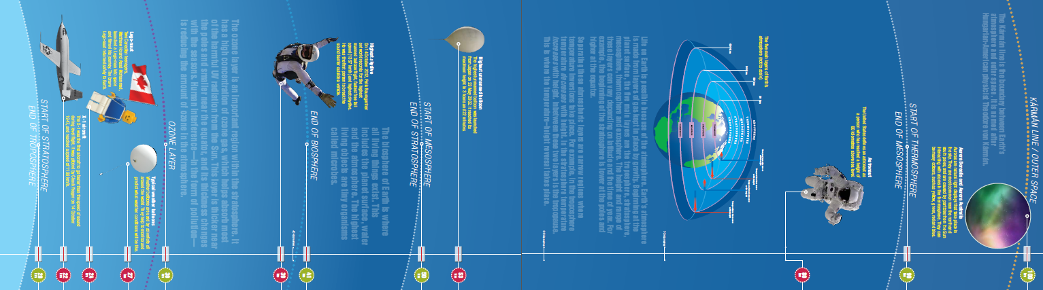
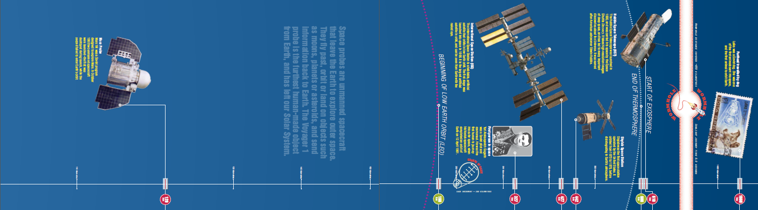
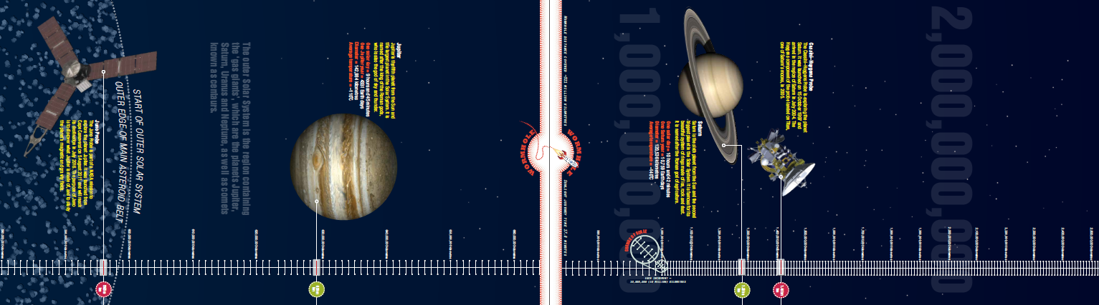

谢谢您的阅读！
请将回馈信息发至：Emily@nurnberg.com.cn
徐书凝 (Emily Xu)

安德鲁﹒纳伯格联合国际有限公司北京代表处
北京市海淀区中关村大街甲59号中国人民大学文化大厦1705室, 邮编：100872
电话：010-82504206
传真：010-82504200
Email: Emily@nurnberg.com.cn
网址：http://www.nurnberg.com.cn
微博：http://weibo.com/nurnberg
豆瓣小站：http://site.douban.com/110577/
微信订阅号：ANABJ2002

